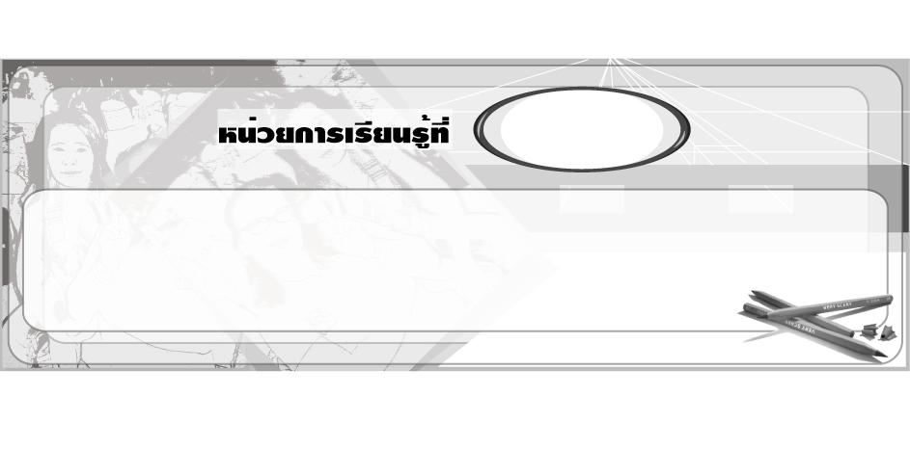
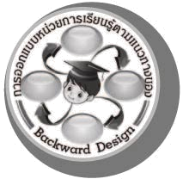
การออกแบบหน่วยการเรียนรู้ตามแนวทางของ Backward Design
หน่วยการเรียนรู้ที่ 4 เรื่อง คิดอย่างไรวาดอย่างนั้น
รหัส-ชื่อรายวิชา ศ 131 กลุ่มสาระการเรียนรู้ศิลปะ : ทัศนศิลป์
ชั้นประถมศึกษาปีที่ 3 ภาคเรียนที่ 2 เวลาเรียน 4 ชั่วโมง
ผู้สอน.................................................โรงเรียน..............................................................



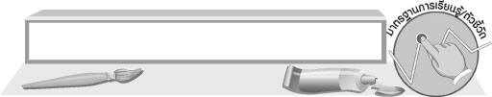
มาตรฐานการเรียนรู้/ตัวชี้วัด

มาตรฐานการเรียนรู้
ศ 1.1 สร้างสรรค์งานทัศนศิลป์ตามจินตนาการและความคิดสร้างสรรค์
วิเคราะห์ วิพากษ์วิจารณ์คุณค่างานทัศนศิลป์ ถ่ายทอดความรู้สึก
ความคิดต่องานศิลปะอย่างอิสระ ชื่นชมและประยุกต์ใช้ในชีวิตประจำวัน
ตัวชี้วัด
ศ 1.1 ป.3/6 วาดภาพถ่ายทอดความคิดความรู้สึกจากเหตุการณ์ชีวิตจริง โดยใช้ เส้น รูปร่าง
รูปทรง สี และพื้นผิว
ศ 1.1 ป.3/8 ระบุสิ่งที่ชื่นชมและสิ่งที่ควรปรับปรุงในงานทัศนศิลป์ของตนเอง


สาระสำคัญ

ภาพเหตุการณ์ชีวิตจริงที่วาดถ่ายทอดจากความรู้สึกเป็นงานทัศนศิลป์ ที่มีคุณค่าด้านอารมณ์และจิตใจ
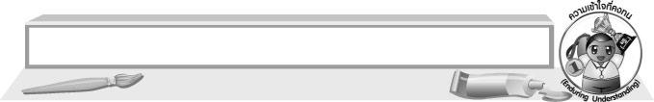
ความเข้าใจที่คงทน (Enduring Understanding)

การวาดภาพทัศนศิลป์เป็นการถ่ายทอดความคิดความรู้สึก


สาระการเรียนรู้

1. ขั้นตอนการการวาดภาพถ่ายทอดความคิดความรู้สึกจากเหตุการณ์ชีวิตจริง
2. ประเภทของการวาดภาพถ่ายทอดความคิดความรู้สึกจากเหตุการณ์ชีวิตจริง
2.1 การวาดจากความจำ
2.2 การวาดทันทีที่เห็น
3. สิ่งที่ชื่นชมและสิ่งที่ปรับปรุงในผลงานของตนเอง
คุณลักษณะอันพึงประสงค์

มุ่งมั่นในการทำงาน
ตัวชี้วัดที่ 6.1 ตั้งใจและรับผิดชอบในการปฏิบัติหน้าที่การงาน
สมรรถนะสำคัญของผู้เรียน

ความสามารถในการแก้ปัญหา


ชิ้นงานหรือภาระงาน (หลักฐาน ร่องรอยแสดงความรู้)

 ผลงานการวาดภาพระบายสีบรรยากาศในห้องเรียน

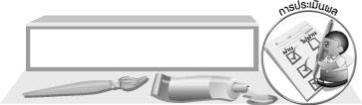
การประเมินผล

1. การประเมินผลตัวชี้วัด
เกณฑ์การประเมิน | ระดับคะแนน
เกณฑ์การประเมิน | 4 | 3 | 2 | 1
การสร้างสรรค์ผลงานการวาดภาพระบายสี | สร้างสรรค์ผลงานการวาดภาพระบายสีได้แตกต่างจากที่  ครูยกตัวอย่างและสามารถให้คำแนะนำเพิ่มเติมกับผู้อื่นได้ | สร้างสรรค์ผลงานการวาดภาพระบายสีได้แตกต่างจากที่  ครูยกตัวอย่างแต่  ไม่สามารถให้คำแนะนำเพิ่มเติมกับผู้อื่นได้ | สร้างสรรค์ผลงานการวาดภาพระบายสีได้แต่เหมือนที่ครูยกตัวอย่าง | สร้างสรรค์ผลงานการวาดภาพระบายสีได้แต่ต้องให้ผู้อื่นแนะนำ

2. การประเมินผลคุณลักษณะอันพึงประสงค์
มุ่งมั่นในการทำงาน
ตัวชี้วัดที่ 6.1 ตั้งใจและรับผิดชอบในการปฏิบัติหน้าที่การงาน
พฤติกรรมบ่งชี้ | ไม่ผ่าน (0) | ผ่าน (1) | ดี (2) | ดีเยี่ยม (3)
6.1.1 เอาใจใส่ต่อการปฏิบัติหน้าที่ที่ได้รับมอบหมาย  6.1.2 ตั้งใจและรับผิดชอบในการทำงานให้สำเร็จ  6.1.3 ปรับปรุงและพัฒนาการทำงานด้วยตนเอง | ไม่ตั้งใจปฏิบัติหน้าที่การงาน | เอาใจใส่ต่อการปฏิบัติหน้าที่ที่ได้รับมอบหมาย | ตั้งใจและรับผิดชอบในการปฏิบัติหน้าที่ที่ได้รับมอบหมายให้สำเร็จ | ตั้งใจและรับผิดชอบในการปฏิบัติหน้าที่ที่ได้รับมอบหมายให้สำเร็จ มีการปรับปรุงการทำงานให้ดีขึ้น

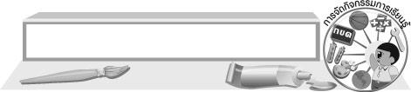
การจัดกิจกรรมการเรียนรู้

1. ให้นักเรียนร่วมกันสนทนาเกี่ยวกับเหตุการณ์ต่าง ๆ ที่เกิดขึ้นกับตนเอง ทั้งเหตุการณ์ที่ประทับใจ
และเหตุการณ์ที่สะเทือนใจ
2. ให้นักเรียนอธิบายขั้นตอนการวาดภาพถ่ายทอดความคิดความรู้สึกจากเหตุการณ์ชีวิตจริง
3. ให้นักเรียนวาดภาพเหตุการณ์ต่าง ๆ ที่เกิดขึ้นกับตนเอง ทั้งเหตุการณ์ที่ประทับใจและเหตุการณ์ที่
สะเทือนใจ
4. ให้นักเรียนจดจำรายละเอียดของสิ่งต่าง ๆ ที่ตนเองประทับใจ จากนั้นให้แต่ละคนวาดภาพจากความจำ
5. ให้นักเรียนสังเกตสีหน้าของเพื่อน จากนั้นวาดภาพใบหน้าที่แสดงอารมณ์และความรู้สึกที่
แตกต่างกันของเพื่อน
6. ให้นักเรียนบอกสิ่งที่ชื่นชม และสิ่งที่ควรปรับปรุงแก้ไขในการสร้างผลงานการวาดภาพของตนเอง
7. ให้นักเรียนเก็บวัสดุอุปกรณ์ต่าง ๆ ให้เรียบร้อย


สื่อการเรียนรู้

 ธรรมชาติและสิ่งแวดล้อมรอบตัว

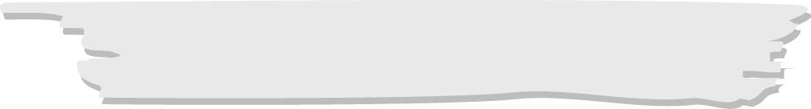
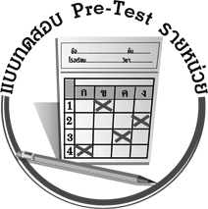
แบบทดสอบก่อนเรียน (Pre-Test)

ชื่อ_____________________นามสกุล_____________________เลขที่________ชั้น_________
ให้ระบายคำตอบที่ถูกต้องลงในวงกลมตัวเลือกให้เต็มวง (ห้ามระบายนอกวง)
ได้ _________ คะแนน
คะแนนเต็ม 10 คะแนน
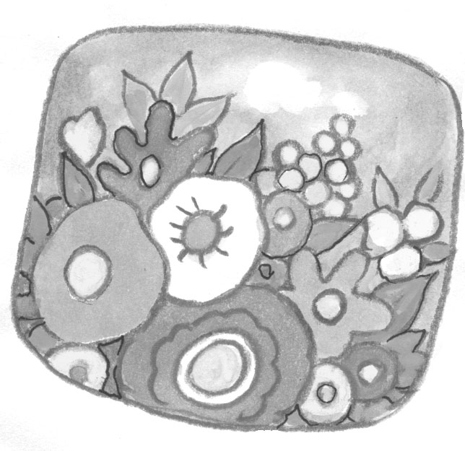
1. คำในข้อใดสอดคล้องกับภาพนี้
1 หม่นหมอง
2 ร่วงโรย
3 สดชื่น
4 ซึมเศร้า

2. ภาพวาดดีกว่าภาพถ่ายอย่างไร
1 คงทนกว่า 2 แต่งเติมเส้นและสีได้มากกว่า
3 ชัดเจนกว่า 4 เหมือนจริงกว่า

3. ข้อใดเป็นสิ่งที่จะต้องปรับปรุง
1 ไม่กล้าทดลองสิ่งใหม่ ๆ
2 ภาพที่วาดสื่อความรู้สึกได้ดี
3 ใช้สีได้ดี
4 วาดเส้นได้คล่อง

4. ข้อใดควรปฏิบัติ
1 วาดให้เหมือนจริงทุกอย่าง
2 วาดให้เหมือนเพื่อน
3 วาดให้ดูไม่ออกว่าวาดอะไร
4 วาดให้ตรงกับความรู้สึก

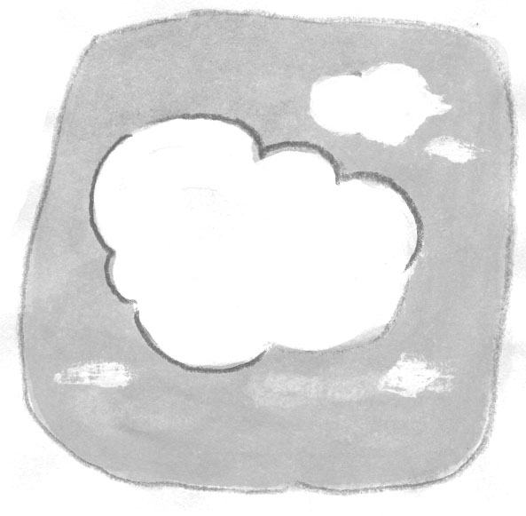
5. ภาพนี้ให้ความรู้สึกอย่างไร
1 ห่อเหี่ยว
2 มืดมน
3 เบาสบาย
4 ร้อนแรง

6. หากเพื่อนบอกว่า นักเรียนวาดไม่สวย นักเรียนควรทำอย่างไร
1 เฉย ๆ ไม่สนใจ
2 พยายามวาดให้เหมือนเพื่อน
3 คิดว่าผลงานของตนเองดีที่สุดเสมอ
4 สังเกตข้อดี ข้อด้อยในผลงานของตนเอง

7. การรู้จักข้อดี ข้อด้อยของตนเอง ดีอย่างไร
1 ปรับปรุงและพัฒนาฝีมือของตนเองได้ง่าย
2 มองเห็นลักษณะของสิ่งต่าง ๆ ได้อย่างชัดเจน
3 วาดภาพได้อย่างรวดเร็ว
4 ร่างภาพได้ดี

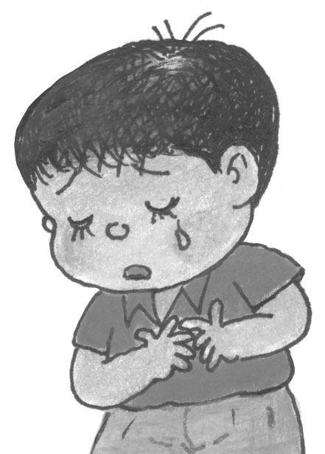
8. นักเรียนควรเลือกคำใดเพื่อให้สัมพันธ์กับภาพนี้
1 สบายใจ
2 สะใจ
3 ชื่นใจ
4 ปลอบใจ

9. ในการวาดภาพสิ่งที่เห็น สิ่งใดเกิดขึ้นเป็นอันดับแรก
1 วาดให้สัมพันธ์กับสิ่งที่เห็น
2 สังเกตรูปร่างของสิ่งนั้น
3 ร่างภาพบนกระดาษ
4 ระบายสีให้สวยงาม

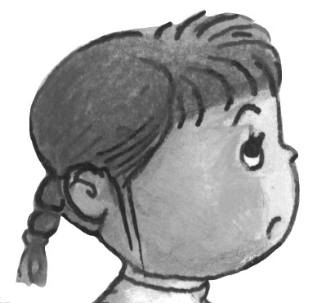
10. ภาพวาดนี้แสดงความรู้สึกใด
1 ดีใจ
2 ซึมเศร้า
3 สนุกสนาน
4 มีความสุข

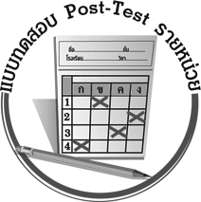
แบบทดสอบหลังเรียน (Post-Test)

ชื่อ_____________________นามสกุล_____________________เลขที่________ชั้น_________
ให้ระบายคำตอบที่ถูกต้องลงในวงกลมตัวเลือกให้เต็มวง (ห้ามระบายนอกวง)
ได้ _________ คะแนน
คะแนนเต็ม 10 คะแนน
1. ข้อใดเป็นสิ่งที่จะต้องปรับปรุง
1 ไม่กล้าทดลองสิ่งใหม่ ๆ
2 ภาพที่วาดสื่อความรู้สึกได้ดี
3 ใช้สีได้ดี
4 วาดเส้นได้คล่อง

2. ข้อใดควรปฏิบัติ
1 วาดให้เหมือนจริงทุกอย่าง
2 วาดให้เหมือนเพื่อน
3 วาดให้ดูไม่ออกว่าวาดอะไร
4 วาดให้ตรงกับความรู้สึก

3. ภาพนี้ให้ความรู้สึกอย่างไร
1 ห่อเหี่ยว
2 มืดมน
3 เบาสบาย
4 ร้อนแรง

4. คำในข้อใดสอดคล้องกับภาพนี้
1 หม่นหมอง
2 ร่วงโรย
3 สดชื่น
4 ซึมเศร้า

5. ภาพวาดดีกว่าภาพถ่ายอย่างไร
1 คงทนกว่า 2 แต่งเติมเส้นและสีได้มากกว่า
3 ชัดเจนกว่า 4 เหมือนจริงกว่า

6. นักเรียนควรเลือกคำใดเพื่อให้สัมพันธ์กับภาพนี้
1 สบายใจ
2 สะใจ
3 ชื่นใจ
4 ปลอบใจ

7. ในการวาดภาพสิ่งที่เห็น สิ่งใดเกิดขึ้นเป็นอันดับแรก
1 วาดให้สัมพันธ์กับสิ่งที่เห็น
2 สังเกตรูปร่างของสิ่งนั้น
3 ร่างภาพบนกระดาษ
4 ระบายสีให้สวยงาม

8. ภาพวาดนี้แสดงความรู้สึกใด
1 ดีใจ
2 ซึมเศร้า
3 สนุกสนาน
4 มีความสุข

9. หากเพื่อนบอกว่า นักเรียนวาดไม่สวย นักเรียนควรทำอย่างไร
1 เฉย ๆ ไม่สนใจ
2 พยายามวาดให้เหมือนเพื่อน
3 คิดว่าผลงานของตนเองดีที่สุดเสมอ
4 สังเกตข้อดี ข้อด้อยในผลงานของตนเอง

10. การรู้จักข้อดี ข้อด้อยของตนเอง ดีอย่างไร
1 ปรับปรุงและพัฒนาฝีมือของตนเองได้ง่าย
2 มองเห็นลักษณะของสิ่งต่าง ๆ ได้อย่างชัดเจน
3 วาดภาพได้อย่างรวดเร็ว
4 ร่างภาพได้ดี

เฉลยแบบทดสอบก่อนเรียน (Pre-Test)
1. 3 2. 2 3. 1 4. 4 5. 3
6. 4 7. 1 8. 4 9. 2 10. 2

เฉลยแบบทดสอบหลังเรียน (Post-Test)
1. 1 2. 4 3. 3 4. 3 5. 2
6. 4 7. 2 8. 2 9. 4 10. 1


แบบบันทึกสรุปผลการเรียนรู้สำหรับผู้เรียน

ชื่อ-นามสกุล...................................... เลขที่ ............................................ ชั้น ..................................
วันที่ ................................................ เดือน ........................................................... พ.ศ. .....................
คำชี้แจง ให้นักเรียนบันทึกสรุปผลการเรียนรู้จากหน่วยการเรียนรู้นี้
นักเรียนมีความรู้สึกอย่างไร หลังจากที่เรียนหน่วยการเรียนรู้นี้แล้ว
......................................................................................................................

นักเรียนยังไม่เข้าใจเรื่องใด อีกบ้างที่เกี่ยวกับหน่วยการเรียนรู้นี้ ซึ่งต้องการให้ครูอธิบายเพิ่มเติม
.....................................................................................................................................................................

นักเรียนได้รับความรู้เรื่องใดบ้างจากหน่วยการเรียนรู้นี้
............................................................................................................................................................
....................................................




หน่วยการเรียนรู้ที่
........................................................................

นักเรียนจะสามารถนำความรู้ ความเข้าใจจากหน่วยการเรียนรู้นี้ไปใช้ประโยชน์ในชีวิตประจำวันได้อย่างไรบ้าง
............................................................................................................................................................................................................................
กิจกรรมที่นักเรียนชอบมากที่สุดในหน่วยการเรียนรู้นี้คือกิจกรรมใด เพราะอะไร
.............................................................................................................................................................................................................................................

ผลงานที่นักเรียนชอบและต้องการคัดเลือกเป็นผลงานดีเด่นจาก
หน่วยการเรียนรู้นี้คือผลงานใดบ้าง
.....................................................................................................................................................................

หมายเหตุ ให้ครูสำเนาแบบบันทึกนี้เพื่อให้นักเรียนบันทึกทุกหน่วยการเรียนรู้
1. ครูสามารถนำแบบบันทึกนี้ไปใช้เป็นหลักฐานและข้อมูลเพื่อปรับปรุง และพัฒนากระบวนการเรียนรู้ของผู้เรียน
2. ครูสามารถนำแบบบันทึกนี้ไปใช้ประกอบการทำวิจัยในชั้นเรียนเพื่อเป็นผลงานประกอบการเลื่อนวิทยฐานะได้
1. ครูสามารถนำแบบบันทึกนี้ไปใช้เป็นหลักฐานและข้อมูลเพื่อปรับปรุง และพัฒนากระบวนการเรียนรู้ของผู้เรียน
2. ครูสามารถนำแบบบันทึกนี้ไปใช้ประกอบการทำวิจัยในชั้นเรียนเพื่อเป็นผลงานประกอบการเลื่อนวิทยฐานะได้

